ESCOLA SENAI
“PROF. DR. EURYCLIDES DE JESUS ZERBINI”

Diverlan Barbosa Castro
Felipe Silva dos Santos
Guilherme Henrique Ribeiro
Marcos Correa de Melo
Warley Mendes de Sousa

PLH CodeData
Sistema de Controle de Patrimônio, Locação e Homologação

Campinas SP
2024
Diverlan Barbosa Castro
Felipe Silva dos Santos
Guilherme Henrique Ribeiro
Marcos Correa de Melo
Warley Mendes de Sousa

PLH CodeData
Sistema de Controle de Patrimônio, Locação e Homologação

Projeto apresentado à Escola SENAI “Prof. Dr. Euryclides de Jesus Zerbini” para obtenção do certificado de conclusão do Curso Técnico de Desenvolvimento de Sistemas.

Orientadores: Douglas de Cassio Quinzani Gaspar
Renato de Mattos Onofre

Campinas SP
2024

Diverlan Barbosa Castro
Felipe Silva dos Santos
Guilherme Henrique Ribeiro
Marcos Correa de Melo
Warley Mendes de Sousa

PLH CodeData
Sistema de Controle de Patrimônio, Locação e Homologação

Trabalho de conclusão de curso aprovado como requisito parcial para obtenção do grau de técnico, do curso Técnico de Desenvolvimento de Sistemas da Escola SENAI “Prof. Dr. Euryclides de Jesus Zerbini”.
BANCA EXAMINADORA
1º Examinador

2º Examinador

3º Examinador

Local e data

DEDICATÓRIA
Dedicamos imensamente à CodeData Automação pelo valioso tempo dedicado ao levantamento dos requisitos e pelo fornecimento dos arquivos necessários, contribuindo de forma decisiva para a continuidade e eficiência deste projeto. Sua colaboração foi fundamental para o sucesso do nosso trabalho.

AGRADECIMENTOS
Agradecimentos aos professores, Renato de Mattos Onofre e Douglas de Casso Quinzani Gaspar pelo auxílio na execução das tarefas e aos Representantes da CodeData pelo tempo investido no projeto.

EPÍGRAFE

“O ignorante afirma, o sábio dúvida, o sensato reflete”
- Aristóteles
SUMÁRIO

1. INTRODUÇÃO 10
2. JUSTIFICATIVA 11
3. OBJETIVOS 12
3.1. Objetivos Gerais 12
3.2. Objetivos Específicos 12
4. PRODUCT BACKLOG 13
5. REQUISITOS NÃO FUNCIONAIS 15
6. REGRAS DE NEGÓCIO 16
7. PREMISSAS 16
8. RESTRIÇÕES 16
9. ANÁLISE DE RISCOS DE UM PROJETO 17
9.1. Nível e Planos de Ação para os Riscos 17
9.2. Planos de ação 18
10. SPRINTS 21
10.1. Primeiro Sprint 21
10.1.1. Product Backlog 22
10.1.2. Sprint Backlog 22
10.1.3. Burn Down Chart 22
10.1.4. Diagramas 23
10.1.5. Plano de testes 25
10.1.5. Escopo dos Teste 25
10.1.5. Objetivo dos Teste 25
10.1.5. Casos de Testes (Test Cases) 25
10.1.5. Estratégia de Teste 27
10.1.5. Critérios de Aceitação 27
10.1.6. Resultados 28
10.1.7. Kanban e Retrospectiva 30
10.2. Segundo Sprint 33
10.2.1. Product Backlog 33
10.2.2. Sprint Backlog 33
10.2.3. Burn Down Chart 34
10.2.4. Kanban e Retrospectiva 35
10.3. Terceiro Sprint 37
10.3.1. Product Backlog 37
10.3.2. Sprint Backlog 37
10.3.3. Burn Down Chart 38
10.3.4. Kanban e Retrospectiva 39
11. Modelo de Dados 42
11.1. Diagrama de entidade e relacionamento e modelo lógico do banco de dados 42
11.2. Dicionário de dados 43
12. PRINCIPAIS TELAS DO SISTEMA 47
12.1. Telas do Site 47
12.1.1. Tela de Login 47
12.1.2. Tela de Cadastro 47
12.1.3. Tela Inicial 48
12.1.4. Tela de Estoque 48
12.1.5. Tela de Locação 48
12.1.6. Tela de Homologação 48
12.1.7. Tela de Clientes 48
12.1.8. Tela de Vendedores (Gerente) 48
12.1.9. Tela de Configuração (Administrador) 49
12.2. Telas do Aplicativo Mobile 49
12.2.1. Tela de Login 49
12.2.2. Tela de Estoque 50
12.2.3. Tela de Homologação 51
12.2.4. Tela de Locação 52
12.2.5. Tela de Perfil 52
13. CONCLUSÃO 53
14. REFERÊNCIAS 54

INTRODUÇÃO
A CodeData Automação enfrenta desafios significativos no gerenciamento de seu patrimônio, particularmente nas áreas de locação, homologação e controle de coletores de dados multimarca. O controle de patrimônio físico em uma empresa é fundamental para a gestão eficaz dos bens tangíveis. Esse processo envolve a manutenção de um inventário atualizado, implementação de planos de manutenção, avaliação e cálculo da depreciação dos ativos, além de garantir a segurança e proteção desses bens. Além disso, inclui o planejamento para descarte e renovação de ativos obsoletos, bem como a designação de responsabilidades, assegurando uma administração eficiente e contribuindo para a otimização de recursos e redução de custos operacionais. Essas dificuldades têm comprometido a eficiência operacional e a precisão dos dados gerenciais, resultando em processos ineficazes e suscetíveis a erros.

JUSTIFICATIVA
A criação de um sistema de controle de estoque e patrimônio é fundamental para resolver essas questões, especialmente considerando que a gestão atual de patrimônio da empresa tem se mostrado ineficaz, ocasionando alguns equívocos no dia a dia da administração. Um sistema robusto e centralizado, desenvolvido em conjunto com a equipe da empresa, permitirá uma gestão mais eficiente dos ativos, melhorará a organização dos processos internos e reduzirá a incidência de erros. Com isso, a empresa poderá aprimorar o controle interno e obter informações mais precisas, promovendo uma administração mais eficaz e apoiando a tomada de decisões estratégicas, visto que o sistema foi criado de acordo com os requisitos especificados.

OBJETIVOS
Com o objetivo de aprimorar o controle interno e minimizar erros, a proposta deste trabalho é desenvolver um sistema de controle de estoque e patrimônio. Este sistema visa facilitar a gestão dos ativos da empresa, melhorar a organização dos processos e garantir um controle mais eficaz e eficiente sobre os recursos, promovendo assim uma significativa melhoria na administração.

Objetivos Gerais
- Melhorar a gestão de ativos da empresa, com foco na locação, homologação e controle de coletores de dados multimarca.
- Aumentar a eficiência operacional e reduzir erros por meio da automação e padronização dos processos de gerenciamento de patrimônio.
- Apoiar a tomada de decisões estratégicas por meio de informações precisas e em tempo real sobre o estoque e patrimônio.

Objetivos Específicos
- Desenvolver um sistema centralizado para a gestão de todos os ativos da empresa.
- Implementar processos automatizados para a locação, homologação e controle dos ativos.
- Assegurar a precisão dos dados registrados, com atualização em tempo real.
- Criar mecanismos de validação e auditoria para reduzir a ocorrência de erros humanos.
- Fortalecer os controles internos e a rastreabilidade dos ativos.
- Fornecer relatórios gerenciais e indicadores de desempenho que facilitem a tomada de decisões.
- Facilitar o acompanhamento do ciclo de vida dos ativos, desde a aquisição até o descarte.
- Reduzir custos operacionais associados à gestão de estoque e patrimônio.
- Capacitar a equipe para o uso eficiente do novo sistema, promovendo a adoção de melhores práticas.

PRODUCT BACKLOG
- RF01 – Desenvolver o Banco de Dados

Usuário
- RF02 – Cadastrar dados do usuário
- RF03 – Realizar login no sistema
- RF04 – Exibir dados do usuário
- RF05 – Atualizar dados do usuário
- RF06 – Recuperar senha do usuário

Vendedor
- RF07 – Realizar consulta de suas locações
- RF08 – Realizar consulta de suas homologações
- RF09 – Realizar consulta do estoque

Gerente
- RF10 – Realizar consulta de locações dos seus vendedores
- RF11 – Realizar consulta de homologações dos seus vendedores

Administrador
- RF12 – Administrar permissões dos usuários
- RF13 – Visualizar logs do sistema
- RF14 – Deletar usuário

Notificações
- RF15 – O usuário recebe notificações sobre suas solicitações
- RF16 – O gerente recebe notificações de seus usuários relacionados
- RF17 – O administrador recebe notificações importantes dos usuários

Patrimônio
- RF18 – Cadastrar patrimônio ativo e inativo
- RF19 – Exibir patrimônio ativo e inativo
- RF20 – Atualizar patrimônio ativo e inativo
- RF21 – Excluir patrimônio ativo e inativo
- RF22 – Pesquisar e filtrar informações exibidas pelos campos do patrimônio

Cliente
- RF23 – Cadastrar dados do cliente
- RF24 – Exibir dados do cliente
- RF25 – Atualizar dados do cliente
- RF26 – Excluir dados do cliente

Locação
- RF27 – Cadastrar pedido de locação
- RF28 – Exibir pedido de locação
- RF29 – Atualizar pedido de locação
- RF30 – Excluir pedido de locação
- RF31 – Pesquisar e filtrar informações exibidas dos coletores em locação

Homologação
- RF32 – Cadastrar pedido de homologação
- RF33 – Exibir pedido de homologação
- RF34 – Atualizar pedido de homologação
- RF35 – Excluir pedido de homologação
- RF36 – Pesquisar e filtrar informações exibidas dos coletores em homologação

Rastreamento
- RF37 – Registro de alteração de localização de patrimônio ativo e inativo
- RF38 – Exibir histórico de localização de patrimônio ativo e inativo
- RF39 – Atualizar histórico de localização de patrimônio ativo e inativo
- RF40 – Excluir histórico de localização de patrimônio ativo e inativo

Pesquisa
- RF41 – Pesquisar documentos que contêm informações dos patrimônios

Relatório
- RF42 – Exportar os resultados da pesquisa realizada pelo usuário

Análise
- RF43 – Analisar conteúdo das Notas Fiscais
- RF44 – Analisar conteúdo dos Contratos

Mobile
- RF45 – Realizar login no sistema
- RF46 – Exibir dados do usuário

Vendedor
- RF47 – Realizar consulta de suas locações
- RF48 – Realizar consulta de suas homologações
- RF49 – Realizar consulta do estoque

Gerente
- RF50 – Realizar consulta de locações dos seus vendedores
- RF51 – Realizar consulta de homologações dos seus vendedores

REQUISITOS NÃO FUNCIONAIS
- RNF01 – O sistema deve efetuar uma consulta em, no máximo, 15 segundos
- RNF02 – Desenvolver uma Interface intuitiva do Usuário para web
- RNF03 – Desenvolver a Interface intuitiva do Usuário para mobile
- RNF04 – O sistema é simples e intuitivo de usar
- RNF05 – O sistema tem Troca de temas entre “Modo escuro e Modo Claro” para o conforto do usuário
- RNF06 – O sistema mantém os dados criptografados no banco de dados
- RNF07 – O sistema foi planejado para ter facilidade para criar novas funcionalidades
- RNF08 – O Banco de Dados foi planejado para ter facilidade de criar novas entidades

REGRAS DE NEGÓCIO
Níveis de acesso
- RN01 – Usuário Administrador
- RN01 – Usuário Gerente
- RN01 – Usuário Vendedor

PREMISSAS
- O cliente disponibilizará até o dia 09/12/2024 toda a infraestrutura necessária para a instalação do sistema.
- Somente serão utilizados softwares livres para o desenvolvimento da aplicação.

RESTRIÇÕES
- Como o ambiente da empresa sofre manutenção aos finais de semana, esses dias não podem ser considerados no cronograma;
- MySQL 8.0 Server necessita do Microsoft Visual C++ 2019 Redistributable Package
- É necessário ter no mínimo Android 5.0 (Lollipop) e iOS 11

ANÁLISE DE RISCOS DE UM PROJETO
ID | Ameaça | Impacto | Probabilidade | Risco
1 | Falta de Energia | 3 | 3 | 9
2 | Falta de Internet | 3 | 3 | 9
3 | Nova Tecnologia | 4 | 3 | 12
4 | Problema de Hardware | 2 | 2 | 4
5 | Ausência de Integrante | 4 | 4 | 16
6 | Atraso de Integrante | 2 | 3 | 6
7 | Falha de software | 3 | 3 | 9
8 | Eventos | 5 | 2 | 10
9 | Perca de Material | 4 | 1 | 4

Nível e Planos de Ação para os Riscos
IMPACTO |  |  | PROBABILIDADE
Nível |  |  | Nível
5 | Crítico |  | 5 | Altamente provável
4 | Sério |  | 4 | Muito provável
3 | Moderado |  | 3 | Provável
2 | Leve |  | 2 | Pouco provável
1 | Muito leve |  | 1 | Improvável

ID | Ameaça | Impacto | Probabilidade | Risco
5 | Ausência de Integrante | 4 | 4 | 16
3 | Nova Tecnologia | 4 | 3 | 12
8 | Eventos | 5 | 2 | 10
1 | Falta de Energia | 3 | 3 | 9
2 | Falta de Internet | 3 | 3 | 9
7 | Falha de software | 3 | 3 | 9
6 | Atraso de Integrante | 2 | 3 | 6
4 | Problema de Hardware | 2 | 2 | 4
9 | Perca de Material | 4 | 1 | 4

Planos de ação
RISCO 05 – Ausência de integrante (Aulas)
PLANO 05
- Ajustar o cronograma de forma proativa: Identificar as tarefas críticas e redistribuir as responsabilidades temporariamente entre os membros disponíveis, evitando atrasos.
- Documentar o progresso das tarefas: Deixar registros claros para que o integrante ausente possa facilmente se reintegrar ao projeto.
- Estabelecer comunicação prévia: Avisar com antecedência sobre possíveis ausências para permitir o planejamento antecipado.
RISCO 03 – Nova Tecnologia (Aprender Linguagem nova)
PLANO 03
- Fazer cursos específicos: Garantir que os cursos estejam alinhados com as necessidades do projeto e incluir prazos para conclusão.
- Definir metas: Metas que sejam específicas, mensuráveis, atingíveis e relevantes para monitorar o progresso no aprendizado.
- Criar sessões de aprendizado em grupo: Incentivar o compartilhamento de conhecimento entre os membros para acelerar o aprendizado coletivo.
- Aplicar o conhecimento de forma prática: Implementar pequenas tarefas no projeto que utilizem a nova tecnologia, promovendo um aprendizado aplicado.
RISCO 11 – Eventos
PLANO 11
- Ajustar o cronograma com flexibilidade: Prever períodos de folga no cronograma para acomodar atrasos devido a eventos, e criar planos de contingência.
- Utilizar reuniões curtas de acompanhamento: Revisar o progresso constantemente para adaptar o cronograma conforme necessário sem comprometer prazos importantes.
RISCO 01 – Falta de energia
PLANO 01
- Daily Scrum: Realizar reuniões para discutir o progresso atual do projeto e, se necessário, fazer ajustes no cronograma.
- Dispositivos Móveis: Considerar utilizar dispositivos móveis (laptops com bateria ou tablets) para continuar o trabalho de forma limitada, ou então trabalhar remotamente de um local com energia.
RISCO 03 – Falta de internet
PLANO 03
- Daily Scrum: Realizar reuniões para discutir o progresso atual do projeto e, se necessário, fazer ajustes no cronograma.
- Ferramentas Offline: Utilizar ferramentas que não necessitam de internet (Aplicativo Figma para desktop, Visual Studio, Visual Studio Code, Android Studio).
RISCO 08 – Falha de software
PLANO 08
- Implementar testes automatizados frequentes: Realizar verificações contínuas por meio de ferramentas de testes automáticos para detectar e corrigir falhas precocemente.
- Planos de rollback e recuperação: Definir um processo para reverter o software para uma versão estável caso ocorra uma falha crítica.
RISCO 6 – Atraso de integrante
PLANO 6
- Monitoramento individualizado do progresso: Realizar acompanhamentos semanais com os membros que tenham tendência a atrasos e oferecer suporte adicional.
- Redistribuição de tarefas conforme necessidade: Caso haja um atraso significativo, redistribuir as tarefas críticas entre a equipe para evitar comprometimento dos prazos.
- Prever períodos de buffer no cronograma: Estabelecer margens de segurança para compensar atrasos ocasionais.
RISCO 4 – Problema de hardware
PLANO 4
- Garantir redundância de hardware: Utilizar dispositivos sobressalentes disponíveis para garantir que o trabalho continue sem interrupção.

RISCO 12 – Perca de material
PLANO 12
- Backups em nuvem: Realizar backups regulares de arquivos importantes em plataformas como Microsoft Teams, GitHub e Google Drive.
- Usar controle de versão de software: Implementar sistemas de controle de versão, como Git, para garantir a recuperação de qualquer versão anterior de um documento ou código.

SPRINTS
Apresenta-se nesta seção a documentação referente ao desenvolvimento do software.

Primeiro Sprint
Durante o primeiro sprint, começamos com uma reunião aprofundada com o cliente para compreender suas necessidades e prioridades. Esse encontro inicial foi crucial para alinharmos as expectativas e definir claramente os requisitos do projeto. Em seguida, realizamos uma segunda reunião interna para discutir a melhor estratégia para atender às necessidades do cliente de maneira eficiente. Decidimos, então, que o projeto seria dividido em duas partes principais: um sistema web para gerenciar todas as operações e um aplicativo mobile que serviria como uma extensão do sistema web, com funcionalidades mais limitadas.
Com base nessa decisão, iniciamos a construção do banco de dados, que seria fundamental para o armazenamento das informações essenciais do sistema. Trabalhamos na modelagem do banco de dados, desenvolvendo os modelos conceitual, relacional e lógico, e elaboramos o dicionário de dados para garantir a organização e acessibilidade das informações. Após a criação do banco de dados, começamos a integrar o sistema web com o banco, desenvolvendo as primeiras telas e funcionalidades do programa principal.
Paralelamente, dedicamos um tempo significativo ao estudo do framework Flutter e da linguagem Dart. Esse estudo foi fundamental para garantir que o aplicativo mobile oferecesse uma experiência de usuário fluida e eficiente em ambas as plataformas, Android e iOS. O objetivo era assegurar que o aplicativo mobile funcionasse perfeitamente como uma extensão do sistema web, atendendo às necessidades específicas do cliente e garantindo a integração harmoniosa entre as duas plataformas.
Ao longo do sprint, o foco foi garantir que tanto o sistema web quanto o aplicativo mobile estivessem bem alinhados com as expectativas do cliente, proporcionando uma solução integrada e eficiente.

Product Backlog
Não foi realizada nenhuma alteração desde o Product Backlog inicial.

Sprint Backlog
- RF01 – Desenvolver o Banco de Dados
- RNF02 – Desenvolver a Interface do Usuário para web
- RNF03 – Desenvolver a Interface do Usuário para mobile

Burn Down Chart

Diagramas
Diagrama de Caso de Uso
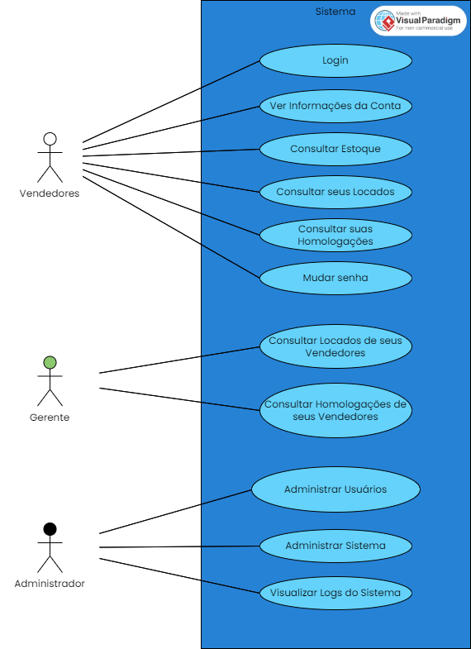

Diagrama de Classes
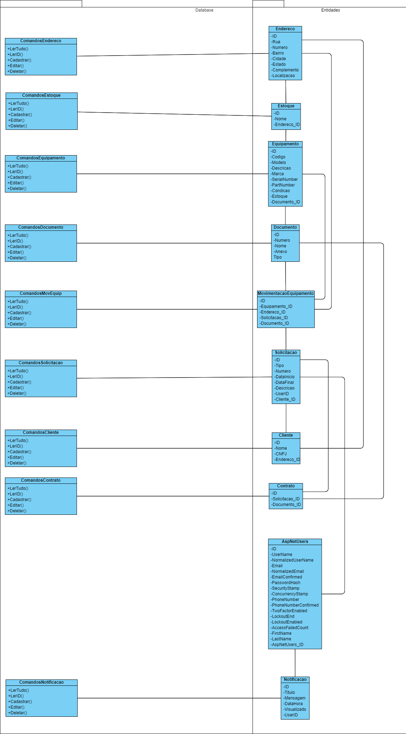

Plano de testes

Escopo dos Teste
- Tela de login
- Tela de Cadastro
- Menu Lateral: Verificar a navegação entre as páginas
- Menu Superior: Testar botões de notificação, expandir/minimizar menu lateral, modo escuro e logout.

Objetivo dos Teste
O objetivo é identificar defeitos ou inconsistências nas funcionalidades desenvolvidas até agora. Exemplos:
- Testar se o usuário consegue se registrar corretamente.
- Verificar se o login funciona para usuários cadastrados e se há tratamento para usuários não cadastrados.
- Validar se as mensagens de erro aparecem corretamente para inputs inválidos.
- Menu Lateral: Validar que todas as páginas estão acessíveis através do menu lateral e que o redirecionamento é feito de maneira suave e sem erros.
- Menu Superior: Assegurar que todos os botões (notificações, expandir/minimizar o menu, modo escuro e logout) estão funcionando corretamente, oferecendo o feedback visual adequado e garantindo a estabilidade do layout.

Casos de Testes (Test Cases)
Tela de Login
- Entrada válida
- Ação: Inserir um e-mail/usuário e senha válidos e clicar em "Login".
- Resultado Esperado: Acesso concedido à página inicial.

- Senha incorreta
- Ação: Inserir um e-mail válido, mas com senha incorreta.
- Resultado Esperado: Mensagem de erro: "Senha incorreta. Tente novamente."
Tela de Cadastro
- Cadastro com todos os campos válidos
- Ação: Preencher todos os campos corretamente e clicar em "Cadastrar".
- Resultado Esperado: Usuário cadastrado e redirecionado para a tela de login.
- Campo de senha em branco
- Ação: Deixar o campo de senha vazio e tentar cadastrar.
- Resultado Esperado: Exibir a mensagem "O campo senha é obrigatório."
Menu Lateral: Navegação entre as Páginas
- Navegação para a tela de Estoque
- Ação: Clicar no ícone "Estoque" no menu lateral.
- Resultado Esperado: Redirecionamento para a página de Estoque.
- Navegação para a tela de Locação
- Ação: Clicar no ícone " Locação " no menu lateral.
- Resultado Esperado: Redirecionamento para a página de Locação.
- Navegação para a tela de Homologação
- Ação: Clicar no ícone "Homologação" no menu lateral.
- Resultado Esperado: Redirecionamento para a página de Homologação.
- Navegação para a tela de Clientes
- Ação: Clicar no ícone " Clientes " no menu lateral.
- Resultado Esperado: Redirecionamento para a página de Clientes.
- Navegação para a tela de Configurações (Admin)
- Ação: Clicar no ícone "Configurações" no menu lateral.
- Resultado Esperado: Redirecionamento para a página de Configurações.

Menu Superior: Botões e Funções
- Notificação de Alerta
- Ação: Clicar no ícone de notificação.
- Resultado Esperado: Exibir o dropdown com as notificações mais recentes.
- Expansão e Minimização do Menu Lateral
- Ação: Clicar no ícone para expandir/minimizar o menu lateral.
- Resultado Esperado: O menu lateral se expande ou minimiza corretamente sem erros visuais.
- Ativação do Modo Escuro
- Ação: Clicar no ícone de modo escuro no menu superior.
- Resultado Esperado: O modo escuro é ativado e aplicado em todas as páginas do sistema.
- Logout do Usuário
- Ação: Clicar no ícone de logout no menu superior.
- Resultado Esperado: O usuário é deslogado e redirecionado para a página de login.

Estratégia de Teste
Teste Manuais
- Testes manuais: Executados pelos desenvolvedores/testadores para cada funcionalidade.
- Verificar visualmente se o layout permanece correto após as ações.
- Conferir se as ações resultam em feedbacks esperados (redirecionamento, mensagens de sucesso/erro).
Testes Automatizados
- Automatizar as verificações de navegação entre páginas e a funcionalidade dos botões com ferramentas como Selenium, que permitem a simulação de cliques e interações.

Critérios de Aceitação
- Tela de Login/Cadastro: Todos os casos de teste devem passar sem erros.
- Tela de Login/Cadastro: O sistema deve fornecer feedback claro ao usuário em caso de erro.
- Navegação: Todas as páginas devem ser acessíveis através do menu lateral sem erros ou atrasos.
- Funcionalidade: Todos os botões no menu superior devem funcionar corretamente, com feedback visual e funcional.
- Estabilidade do Layout: O layout da página deve permanecer estável durante as interações (ex.: expansão/minimização do menu lateral).
- Modo Escuro: O tema escuro deve ser aplicado de forma consistente em todas as telas, sem quebras visuais.
- Logout: O logout deve funcionar corretamente, redirecionando o usuário para a tela de login sem manter sessões ativas.

Resultados
Resultados apresentados nos planos de testes
ID | Descrição | Resultado Esperado | Resultado Obtido | Status | Comentários
T01 | Login com credenciais válidas | Acesso à tela inicial | Sucesso | Aprovado
T02 | Login com senha incorreta | Mensagem de erro: "Senha incorreta. Tente Novamente" | Sucesso | Aprovado
T03 | Cadastro com credenciais válidas | Usuário recebe um email para validar conta e é redirecionado para a tela de login | Sucesso | Aprovado
T04 | Cadastro com senha em branco | Mensagem de erro: "Campo obrigatório" | Sucesso | Aprovado
T05 | Navegar para a tela de Estoque | Redirecionado para a página de Estoque | Sucesso | Aprovado
T06 | Navegar para a tela de Locação | Redirecionado para a página de Locação | Sucesso | Aprovado
T07 | Navegar para a tela de Homologação | Redirecionado para a página de Homologação | Sucesso | Aprovado
T08 | Navegar para a tela de Clientes | Redirecionado para a página de Clientes | Sucesso | Aprovado
T09 | Navegar para a tela de Configuração | Redirecionado para a tela de Configuração | Sucesso | Aprovado
T10 | Clicar no ícone de notificação | Exibir o dropdown com as notificações mais recentes | Sucesso | Aprovado
T11 | Clicar no ícone para expandir/minimizar o menu lateral. | O menu lateral se expande ou minimiza corretamente sem erros visuais. | Sucesso | Aprovado
T12 | Ativar o modo escuro | Modo escuro ativado em todas as páginas | Sucesso parcial | Reprovado | Cores do modo escuro não configurada corretamente
T13 | Clicar no ícone de logout | Usuário deslogado e redirecionado para o login | Sucesso | Aprovado

Kanban e Retrospectiva
Semana 1
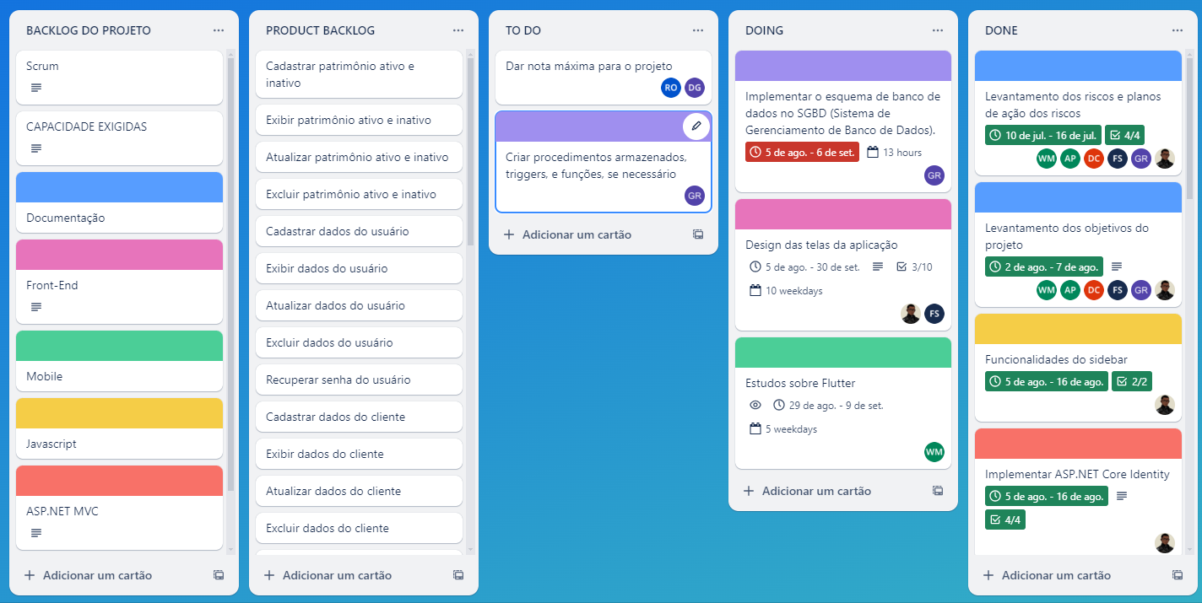
Semana 2
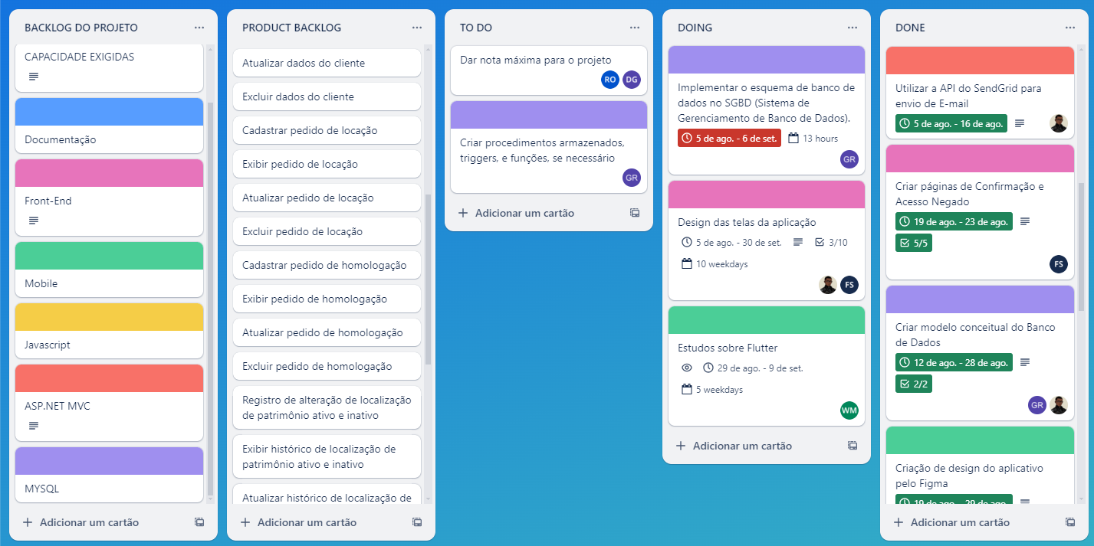
Semana 3
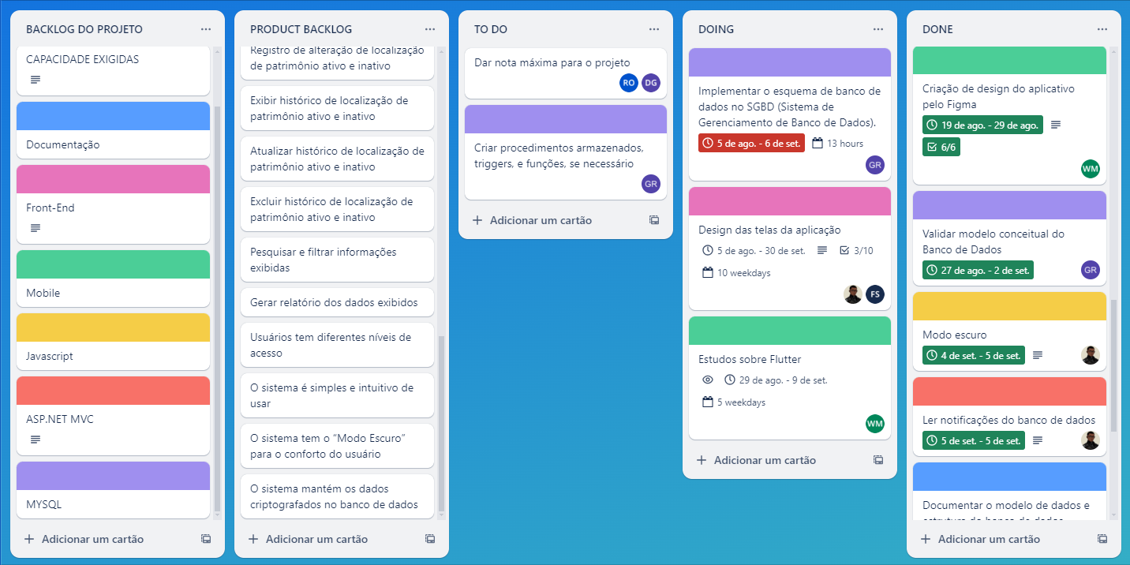
Semana 4
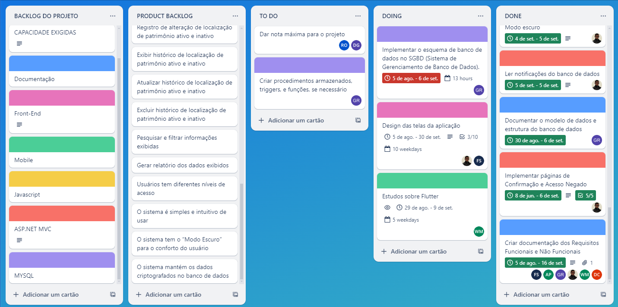

Retrospectiva
Durante a primeira Sprint, obtivemos resultados altamente satisfatórios que refletem avanços significativos no projeto. A criação do banco de dados foi concluída com sucesso, estabelecendo uma base sólida para o armazenamento e gerenciamento das informações essenciais do sistema. O desenvolvimento dos protótipos no Figma também foi um marco importante, com a definição clara da identidade visual do aplicativo e a elaboração das telas principais conforme o planejado. Além disso, iniciamos o desenvolvimento do programa web, marcando o começo da implementação prática do projeto. Esse progresso inicial estabeleceu uma base robusta para as próximas etapas e demonstrou que estamos no caminho certo para alcançar nossos objetivos. No entanto, para garantir o sucesso contínuo, é fundamental manter o ritmo e ajustar as abordagens conforme necessário à medida que avançamos nas próximas fases do projeto.

Segundo Sprint
No segundo sprint, a equipe realizou uma revisão detalhada da documentação do Sprint 1 e aprofundou os estudos sobre o Flutter. Como resultado, foram desenvolvidos botões de navegação e criada uma tela de controle de estoque para o aplicativo móvel. No front-end, houve progressos significativos no design das interfaces web utilizando o Figma, alinhando as telas à identidade visual definida. Além disso, na implementação com ASP.NET MVC, foi desenvolvida a funcionalidade de exibição dos equipamentos, incluindo a diferenciação clara entre o status de "ativo" e "inativo" dos patrimônios. Essas melhorias visam aprimorar a usabilidade e eficiência do sistema.

Product Backlog
No segundo sprint, foram realizadas alterações no product backlog para tornar os requisitos funcionais do aplicativo mobile mais específicos. Por exemplo, o requisito "RF45 - Exibir dados do usuário" foi revisado. Além disso, os requisitos de Análise, Relatório e Pesquisa foram modificados, níveis de usuário foram adicionados, e os requisitos relacionados a Notificações foram detalhados. O requisito de criação de interface de usuário foi movido para os requisitos não funcionais.

Sprint Backlog
- RF02 – Cadastrar dados do usuário
- RF03 – Realizar login no sistema
- RF06 – Recuperar senha do usuário
- RF19 – Exibir patrimônio ativo e inativo
- RF22 – Pesquisar e filtrar informações exibidas pelos campos do patrimônio

Burn Down Chart

Kanban e Retrospectiva
Semana 3
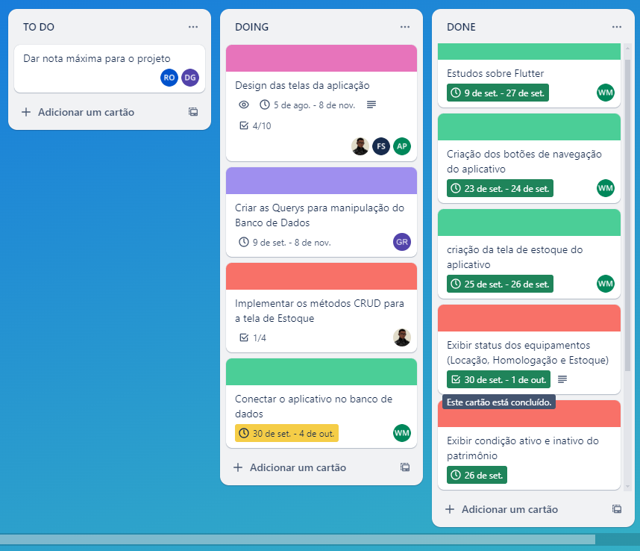
Semana 4
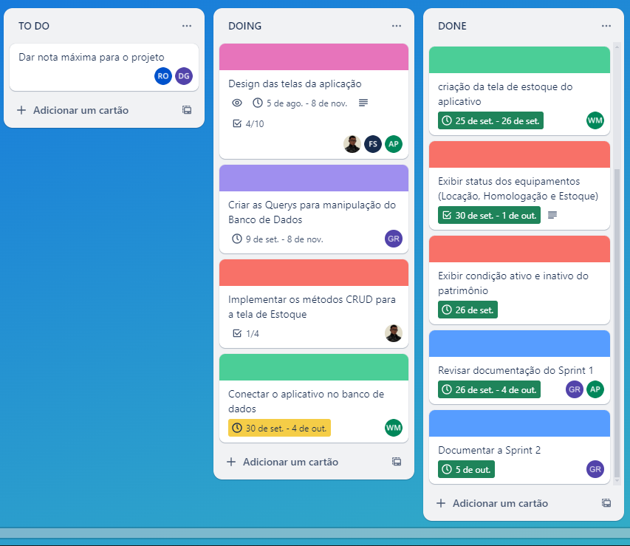
Retrospectiva
No Sprint 2, a equipe revisou a documentação do Sprint 1 e aprofundou seus estudos em Flutter, resultando na criação de botões de navegação e de uma tela de controle de estoque para o aplicativo móvel. No front-end, houve progresso no design das interfaces web no Figma, alinhando-as à identidade visual definida, e no back-end, implementou-se a exibição de equipamentos com distinção entre os status de "ativo" e "inativo". No entanto, a equipe sentiu que não avançou tanto quanto esperava. Para o próximo sprint, será necessário melhorar o foco, priorizar as principais entregas e fortalecer a comunicação entre a squad, garantindo que as integrações ocorram de forma mais eficiente.

Terceiro Sprint
No terceiro Sprint, a equipe implementou funcionalidades essenciais para o sistema de gestão de patrimônios e equipamentos. No back-end, foram criadas as entidades no ASP.NET MVC e gerado automaticamente o banco de dados utilizando Code First do Entity Framework. Relatórios dinâmicos e filtros avançados foram desenvolvidos para facilitar a busca e exibição de dados sobre patrimônios, locações, documentos e usuários, além da implementação da exibição de localização geográfica dos equipamentos, aprimorando a gestão logística. No front-end, foi adicionada uma animação de carregamento para melhorar a percepção de desempenho durante processos demorados. No aplicativo móvel, a equipe integrou o banco de dados MySQL, permitindo a sincronização em tempo real das informações, e implementou uma barra de pesquisa, ajustes nas telas para uma navegação mais fluida e a exibição do status dos equipamentos, categorizados como Locação, Homologação e Estoque. Por fim, o banco de dados foi hospedado no MySQL, garantindo uma solução confiável e escalável. Essas melhorias aumentaram a usabilidade do sistema, tornando-o mais eficiente e integrado, tanto na versão web quanto móvel.

Product Backlog
Não foi realizada nenhuma alteração desde o Product Backlog do Sprint 2.

Sprint Backlog
- RF04 – Exibir dados do usuário
- RF18 – Cadastrar patrimônio ativo e inativo
- RF20 – Atualizar patrimônio ativo e inativo
- RF21 – Excluir patrimônio ativo e inativo
- RF24 – Exibir dados do cliente
- RF26 – Excluir dados do cliente
- RF28 – Exibir pedido de locação
- RF30 – Excluir pedido de locação
- RF33 – Exibir pedido de homologação
- RF35 – Excluir pedido de homologação
- RF38 – Exibir histórico de localização de patrimônio ativo e inativo
- RF39 – Atualizar histórico de localização de patrimônio ativo e inativo
- RF48 – Realizar consulta de suas homologações
- RF49 – Realizar consulta do estoque
- RNF05 – O sistema tem Troca de temas entre “Modo escuro e Modo Claro” para o conforto do usuário
- RNF06 – O sistema mantém os dados criptografados no banco de dados

Burn Down Chart
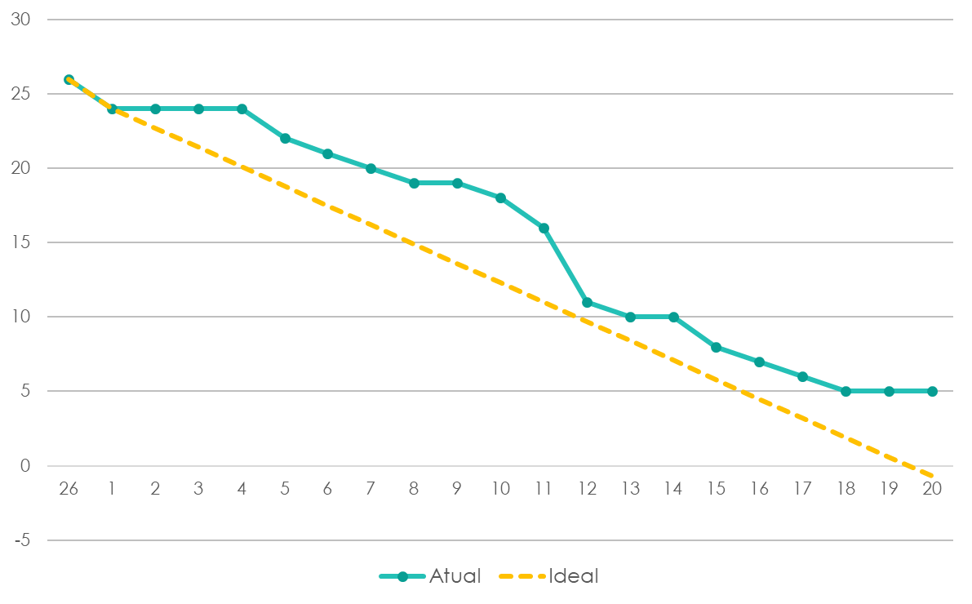

Kanban e Retrospectiva
Semana 1
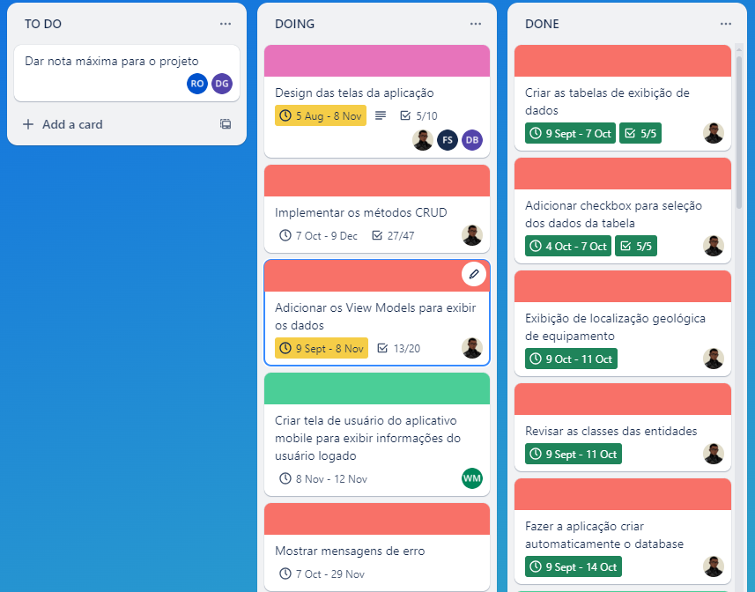
Semana 2
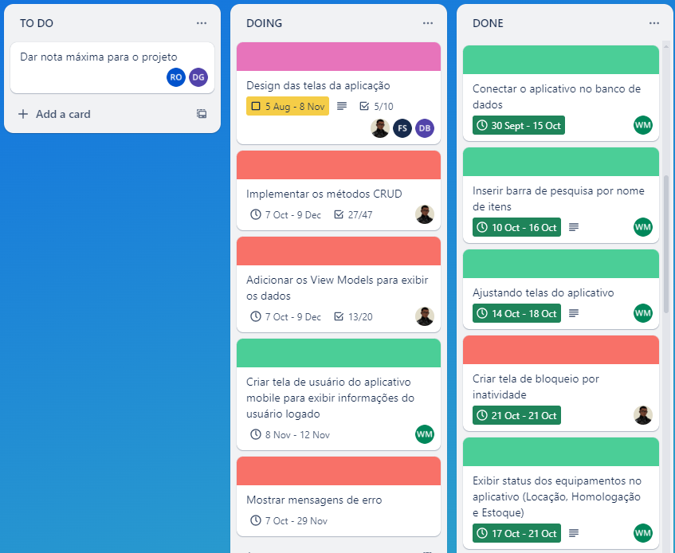
Semana 3
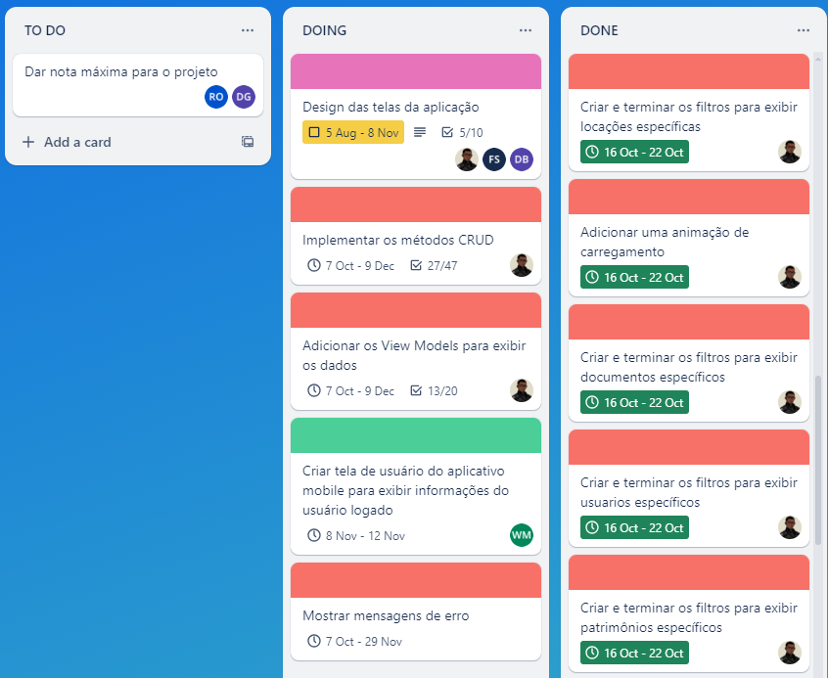
Semana 4
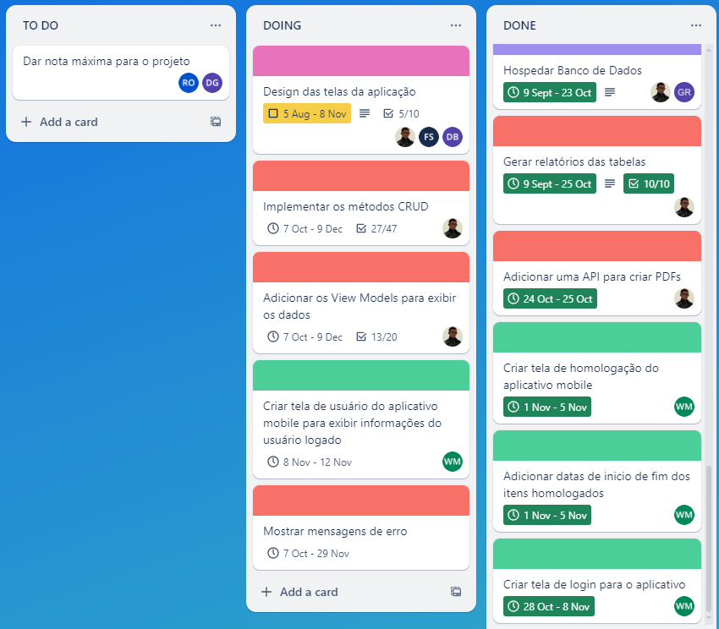

Retrospectiva
Durante o terceiro Sprint, a equipe realizou melhorias essenciais no sistema de gestão de patrimônios, estabelecendo as entidades no ASP.NET MVC e configurando o banco de dados com Code First no Entity Framework. Foram implementados relatórios interativos e filtros detalhados, além de uma visualização geográfica dos equipamentos para facilitar o gerenciamento logístico. No front-end, uma animação de carregamento foi incluída para uma experiência mais fluida em operações demoradas. No aplicativo móvel, a equipe integrou o banco de dados MySQL, permitindo atualização em tempo real e uma navegação mais intuitiva, com indicadores de status para cada equipamento. Com o banco hospedado no MySQL, o sistema ganhou em confiabilidade, escalabilidade e eficiência nas versões web e móvel.
Durante a terceira sprint, a equipe avançou em melhorias fundamentais para o sistema de gestão de patrimônios, mas alguns pontos apresentaram desafios. Embora os relatórios interativos e filtros detalhados tenham sido implementados, alguns filtros específicos não responderam conforme o esperado, necessitando refinamentos que serão abordados na próxima sprint. A visualização geográfica dos equipamentos foi um avanço, mas houve dificuldades na atualização em tempo real, o que impactou a experiência de gerenciamento logístico. No front-end, a animação de carregamento foi um bom complemento para operações demoradas, mas os tempos de carregamento continuam perceptíveis.
Para as próximas sprints, planeja-se aprimorar o balanceamento das atividades, considerando o tempo estimado para cada tarefa e o nível de complexidade.

Modelo de Dados

Diagrama de entidade e relacionamento e modelo lógico do banco de dados
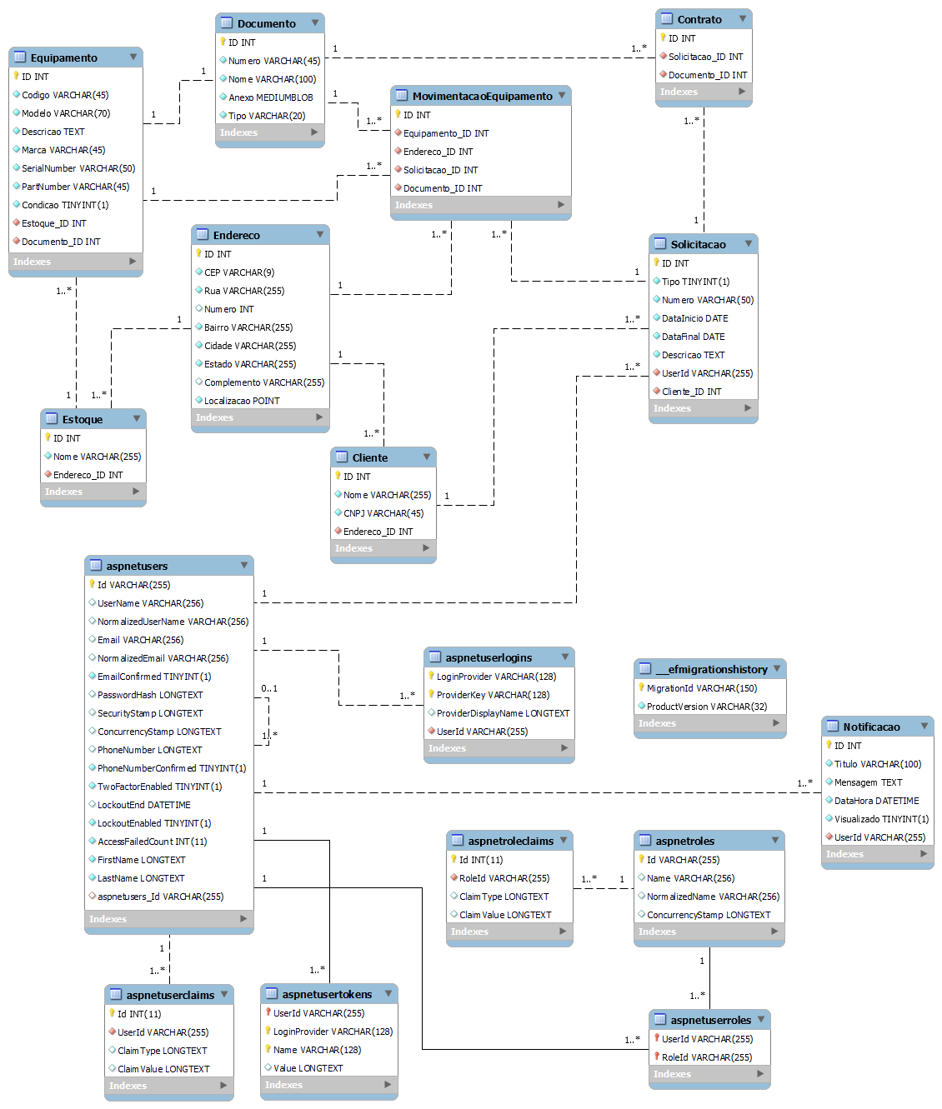

Dicionário de dados
Equipamento
Campo | Tipo | Descrição
ID | INT | Identificador único do equipamento.
Codigo | VARCHAR(45) | Código de identificação do equipamento.
Modelo | VARCHAR(70) | Modelo do equipamento.
Descricao | TEXT | Descrição detalhada do equipamento.
Marca | VARCHAR(45) | Marca do equipamento.
SerialNumber | VARCHAR(45) | Número de série do equipamento.
PartNumber | VARCHAR(45) | Número da peça do equipamento.
Condicao | TINYINT(1) | Ativo ou Inativo
Estoque_ID | INT | Chave estrangeira referente ao estoque onde está o equipamento.
Documento_ID | INT | Chave estrangeira referente à nota fiscal associada.
Documento
Campo | Tipo | Descrição
ID | INT | Identificador único do documento.
Numero | VARCHAR(45) | Número da nota fiscal.
Nome | VARCHAR(100) | Nome da nota fiscal.
Anexo | MEDIUMBLOB | Arquivo digital anexado da nota fiscal (PDF, imagem, etc).
Tipo | VARCHAR(20) | Tipo de nota fiscal (por exemplo, entrada ou saída).
MovimentacaoEquipamento
Campo | Tipo | Descrição
ID | INT | Identificador único da movimentação.
Equipamento_ID | INT | Chave estrangeira referente ao equipamento.
Endereco_ID | INT | Chave estrangeira referente ao endereço do equipamento.
Status | INT | Status atual da movimentação do equipamento.
Solicitacao_ID | INT | Chave estrangeira referente à solicitação associada.
Documento_ID | INT | Chave estrangeira referente à nota fiscal associada.

Endereco
Campo | Tipo | Descrição
ID | INT | Identificador único do endereço.
CEP | VARCHAR(9) | Código Postal (CEP).
Rua | VARCHAR(255) | Nome da rua.
Numero | INT | Número da residência ou local.
Bairro | VARCHAR(255) | Nome do bairro.
Cidade | VARCHAR(255) | Nome da cidade.
Estado | VARCHAR(2) | Sigla do estado.
Complemento | VARCHAR(255) | Complemento do endereço.
Localizacao | POINT | Salva a latitude e longitude
Solicitacao
Campo | Tipo | Descrição
ID | INT | Identificador único da solicitação.
Tipo | TINYINT(1) | Tipo de solicitação (por exemplo, locação ou devolução).
Numero | VARCHAR(50) | Número de identificação da solicitação.
DataInicio | DATE | Data de início da solicitação.
DataFinal | DATE | Data final da solicitação.
Descricao | TEXT | Descrição detalhada da solicitação.
UserId | VARCHAR(255) | ID do usuário que fez a solicitação.
Cliente_ID | INT | Chave estrangeira referente ao cliente associado.
Cliente
Campo | Tipo | Descrição
ID | INT | Identificador único do cliente.
Nome | VARCHAR(255) | Nome do cliente.
CNPJ | VARCHAR(45) | Cadastro Nacional de Pessoa Jurídica do cliente (CNPJ).
Endereco_ID | INT | Chave estrangeira referente ao endereço do cliente.
Contrato
Campo | Tipo | Descrição
ID | INT | Identificador único do contrato.
Documento_ID | INT | Arquivo digital anexado do contrato (PDF, imagem, etc).
Solicitacao_ID | INT | Chave estrangeira referente à solicitação associada.
Estoque
Campo | Tipo | Descrição
ID | INT | Identificador único do estoque.
Nome | VARCHAR(255) | Nome do local de estoque.
Endereco_ID | INT | Chave estrangeira referente ao endereço do estoque.
Notificacao
Campo | Tipo | Descrição
ID | INT | Identificador único da notificacao.
Titulo | VARCHAR(255) | Titulo da notificação.
Mensagem | TEXT | Mensagem de notificação.
DataHora | DATETIME | Data e Hora que a notificação foi criada
Visualizado | TINYINT(1) | Mensagem visualizada
UserID | VARCHAR(255) | ID do usuário que receberá a notificação.

PRINCIPAIS TELAS DO SISTEMA

Telas do Site

Tela de Login
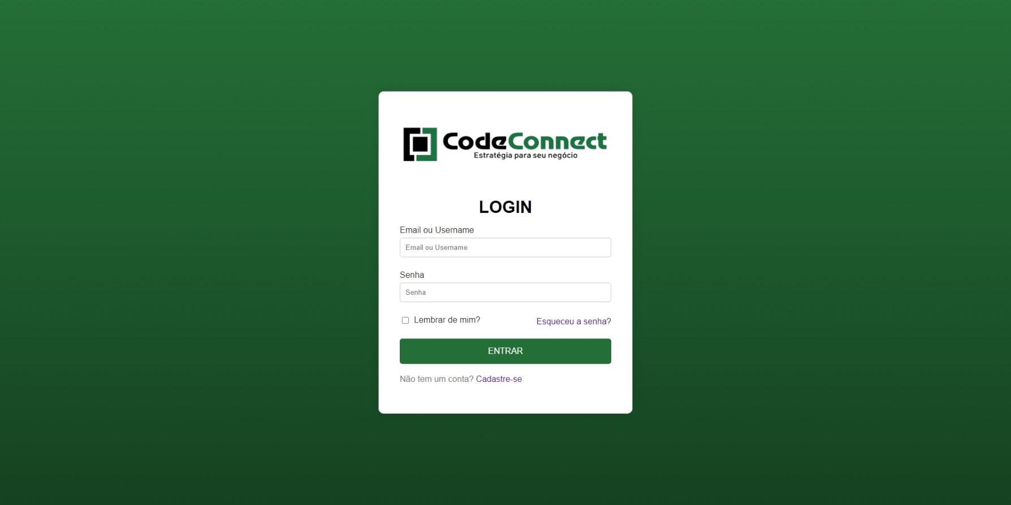
Permitir que usuários se autentiquem no sistema. Campos para inserir nome de usuário/e-mail e senha, além de opções para recuperar a senha ou registrar uma nova conta. Após autenticação, redireciona o usuário para a Tela Inicial.

Tela de Cadastro
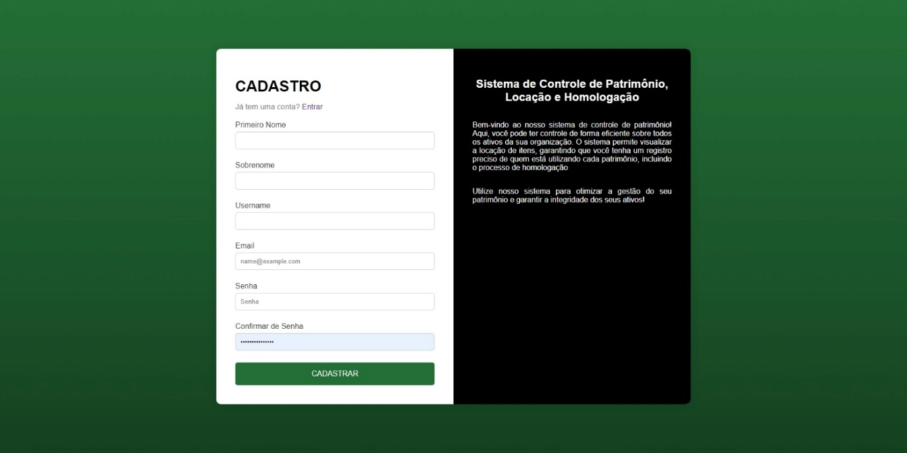
Criar novos usuários para acessar o sistema. Campos para nome completo, username, e-mail, senha e confirmação de senha. Registrar o usuário no banco de dados e redirecioná-lo para a tela de Login.

Tela Inicial
Apresentar uma visão geral do sistema e fornecer um tutorial para usuários novos. Um dashboard com resumos das principais funcionalidades e um guia passo a passo ou vídeo tutorial para ensinar como usar o sistema. Oferecer navegação rápida para as outras áreas do sistema.

Tela de Estoque
Gerenciar o estoque de equipamentos. Lista de equipamentos disponíveis, botões para adicionar/remover itens, ver detalhes, e atualizar informações. Controlar a quantidade, localização e status dos equipamentos no sistema.

Tela de Locação
Gerenciar a locação de equipamentos para clientes. Tabela com as locações ativas e histórico de locações, formulários para registrar nova locação, devolução de equipamentos, e status atual dos itens. Controlar e monitorar quais equipamentos estão alugados, sua data de devolução e o responsável.

Tela de Homologação
Registrar e acompanhar o processo de homologação de novos equipamentos. Lista de equipamentos em homologação, e formulários para registrar as etapas do processo. Organizar e rastrear o status de aprovação dos equipamentos.

Tela de Clientes
Gerenciar os clientes que fazem locação de equipamentos. Lista de clientes, botão para adicionar/editar/excluir clientes, e visualizar histórico de locações de cada cliente. Gerenciar dados dos clientes, como histórico de interações.

Tela de Vendedores (Gerente)
Permitir que os gerentes gerenciem as atividades dos vendedores. Lista de vendedores. Acompanhar o desempenho dos vendedores e gerenciar as atividades relacionadas à locação e homologação.

Tela de Configuração (Administrador)
Permitir que o administrador configure permissões, preferências do sistema e gerencie usuários. Seções para gerenciar usuários, permissões, preferências do sistema (ícones, notificações etc.). Controlar todas as configurações do sistema, garantindo que o acesso e as funcionalidades estejam ajustados conforme a necessidade.

Telas do Aplicativo Mobile

Tela de Login
Permite que os usuários se autentiquem no sistema com nome de usuário/e-mail e senha. Também possui opções para recuperação de senha. Após o login, o usuário será direcionado para a tela de estoque.

Tela de Estoque
Exibe todos os equipamentos disponíveis no estoque, mostrando a quantidade de cada um. Permite a consulta rápida e fácil dos itens prontos para uso ou locação.

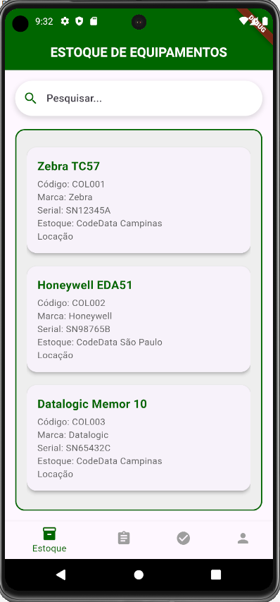

Tela de Homologação
Exibe uma lista de equipamentos em processo de homologação. Os usuários podem visualizar o status atual de cada equipamento e acompanhar as etapas do processo de forma passiva, sem a necessidade de registrar dados.
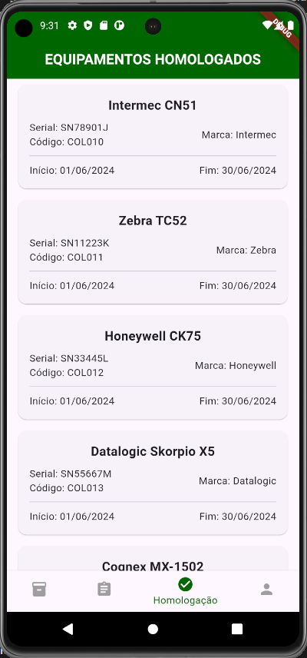

Tela de Locação
Mostra as locações ativas e o histórico de locações, com o status de cada equipamento alugado, a data de devolução e o responsável. A tela oferece uma visão clara e simples para o monitoramento, sem permitir alterações.
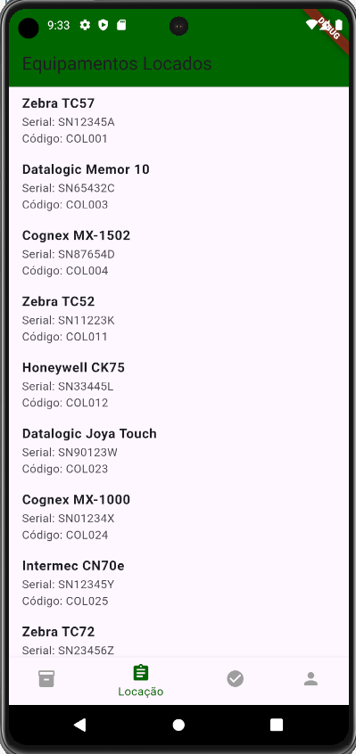

Tela de Perfil
Exibe as informações do usuário logado, como e-mail, nome e nível de acesso. Inclui uma opção para logout, sem oferecer funcionalidades de edição ou modificação dos dados.

CONCLUSÃO

REFERÊNCIAS
- MICROSOFT. API Identity - Introduction to Identity on ASP.NET Core. Microsoft Learn. Disponível em: https://learn.microsoft.com/pt-br/aspnet/core/security/authentication/identity. Acesso em: 26 set. 2024.
- UDEMY. Curso Flutter. Disponível em: https://www.udemy.com/course/curso-flutter/?couponCode=KEEPLEARNING. Acesso em: 26 set. 2024.

